

Universidad de San Carlos de Guatemala

Facultad de Ingeniería

Escuela de Ciencias y Sistemas

Arquitectura de Computadores y Ensambladores 1

Segundo Semestre de 2019

Ing. Otto Escobar

Tutor Académico Sección A: Ricardo Menchú

Tutor Académico Sección B: Oscar Cuéllar

**Tarea Práctica 5 de Laboratorio**

Contenido

1OBJETIVOS 2

1.2OBJETIVOS ESPECIFICOS 2

3DESCRIPCIÓN 3

**Ingresar** 3

**Sesión de Usuario** 3

**Lógica del Juego** 4

**Pausa del Juego** 5

**Niveles del Juego** 5

**Sesión Administrador** 7

**Top 10 Puntos** 7

**Top 10 Tiempos** 7

**Animación** 8

**Rebote de la pelota** 8

**Salir** 8

4ENTREGABLES 9

5OBSERVACIONES Y RESTRICCIONES 9

# 1OBJETIVOS

1.1OBJETIVO GENERAL

* Aplicar todos los conocimientos adquiridos en el manejo del lenguaje ensamblador, que permitan al estudiante utilizar su intelecto y creatividad para diseñar soluciones óptimas y simples de problemas complejos.

## 1.2OBJETIVOS ESPECIFICOS

* Aprender a simplificar operaciones complejas a simples operadores del lenguaje ensamblador
* Conocer el manejo de las interrupciones.
* Poner en práctica los conocimientos de operaciones aritméticas básicas a bajo nivel.
* Comprender el uso de la memoria de video en los computadores.
* Manejar el modo gráfico y el modo video en lenguaje ensamblador.

# 3DESCRIPCIÓN

La tarea práctica consiste en realizar el popular videojuego de Ball Braker, en el cual se contará con niveles y también se tendrá la opción de poder registrar usuarios e ingresar al juego, esto con la finalidad de que se pueda generar el reporte de Top 10 por puntos obtenidos y por el mayor tiempo de juego.

Al momento de iniciar la aplicación tendrá que permitir el ingreso o registro de un usuario, entonces se desplegará un menú principal que contendrá las siguientes opciones:  Ingresar  Registrar  Salir

## **Ingresar**

Al seleccionar esta opción, se pedirá ingresar el usuario y la contraseña, datos con los cuales se irá a buscar con los usuarios que ya se han registrado anteriormente o también se podrá ingresar como administrador, en dicho caso se desplegará un menú en el cual se podrán mostrar los reportes Top 10, estos se explicarán más adelante. Dado caso se ingresa un usuario que ya fue creado, le permitirá ingresar al juego e iniciar una partida.

Para ingresar como administrador se tendrán dos variantes dependiendo si el carnet del estudiante es par o impar, siendo así:

Par: usuario = admin<Sección>P, contraseña = 1234

Impar: usuario = admin<Sección>I, contraseña = 4321

Ejemplo de usuarios y contraseñas

usuario = adminAP, contraseña = 1234

usuario = adminBI, contraseña = 4321

## **Sesión de Usuario**

Si es un usuario normal el que ingresa, se desplegará inmediatamente el juego, mostrando en pantalla el tiempo, nivel en el cual está, los puntos obtenidos y el nombre del usuario. El juego tendrá desde el inicio un margen interno que servirá de contenedor en donde la barra inferior y la pelota se pueden mover. Así mismo, el juego iniciará en modo de espera, es decir que la pelota no se moverá hasta que se presiona la Barra Espaciadora del teclado.

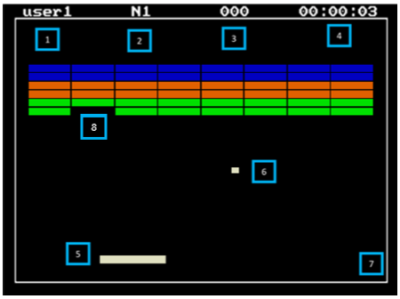

1. Nombre de usuario

2. Nivel actual

3. Contador de puntos

4. Tiempo transcurrido

5. Barra

6. Pelota

7. Margen interno

8. Bloques

## **Lógica del Juego**

La barra se moverá únicamente en su eje horizontal, para ello se utilizarán las flechas del teclado: Izquierda ( <- ) y derecha ( -> ). Dicha barra se podrá mover hasta que llegue a un extremo del margen interno, siempre sin poder traspasarlo. La lógica del juego consistirá en que la pelota se mueve libremente y va rebotando por todo el escenario, chocando y destruyendo los bloques de la parte superior. Si la pelota choca con un bloque, la pelota rebotará y el bloque deberá desaparecer para así desocupar espacio. Tomar en cuenta que la dirección de la pelota va variando según donde rebota.

Cada vez que un bloque es destruido se ganará un punto. El juego terminará si se acaban los tres niveles, ganando el juego, o si la pelota no rebota en la barra y cae en la parte inferior del margen; en cualquiera de los casos se guardará toda la información necesaria para los reportes y se regresará al menú principal

## **Pausa del Juego**

Mientras el juego esté activo en una sesión ya iniciada, al presionar la tecla Esc del teclado, se mantendrá en pausa la ejecución del mismo. Al presionar otra vez la tecla de pausa se reanudará el juego. Si se presiona cualquiera de los números (1, 2,3) el juego pasará automáticamente al nivel 1, 2,3 respectivamente.

Así mismo, mientras el juego está pausado, al presionar la Barra Espaciadora del teclado, el juego se terminará inmediatamente y se regresará al menú principal, guardando toda la información necesaria para los reportes.

## **Niveles del Juego**

El juego deberá contar con tres niveles, cada nivel tendrá más bloques y más pelotas que el anterior. Se pasará de un nivel a otro cada vez que todos los bloques sean destruidos por la(s) pelota(s), siendo así por ejemplo:

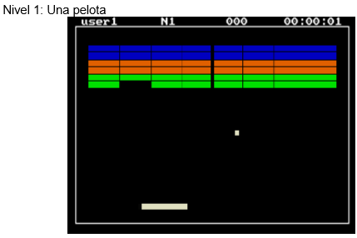

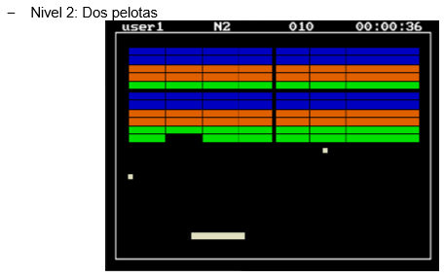

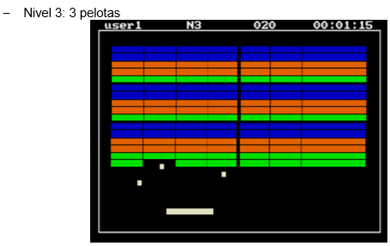

La posición de los bloques queda a discreción del estudiante. La cantidad de ellos debe ser mayor o igual a 10 bloques en el primer nivel. También se deberá de aumentar la velocidad de la(s) pelota(s) en cada nivel (este cambio debe ser notable), cuando se pierde se regresará al menú principal nuevamente y se deberá guardar lo necesario para realizar los reportes.

Se tomará en cuenta el diseño del juego, y que en cada nivel vaya aumentando la dificultad del mismo, todo se considerará en la hoja de calificación.

En el segundo nivel la segunda pelota aparecerá cuando se destruyan la mitad de los bloques. En el tercer nivel la segunda pelota aparecerá cuando se hayan destruido un tercio de los bloques, y la tercera pelota aparecerá cuando se destruyan dos tercios de los bloques.

## **Sesión Administrador**

Si se ingresa como administrador se desplegará el menú de reportes, el que contiene las siguientes opciones:

* Top 10 Puntos
* Top 10 Tiempo
* Salir y regresar al menú principal.

## **Top 10 Puntos**

Al elegir esta opción por el usuario administrador, se desplegará en pantalla únicamente los 10 primeros lugares en cuanto a puntos obtenidos. Mostrando lo siguiente: El nombre de usuario, nivel alcanzado y cantidad de puntos. Esto también se escribirá de manera automática en un archivo de salida, dicho archivo contendrá el nombre “Puntos.rep”.

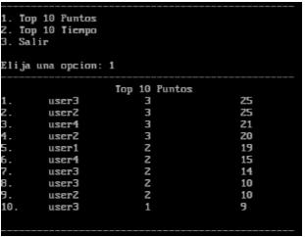

## **Top 10 Tiempos**

Al elegir esta opción por el usuario administrador, se desplegará en pantalla únicamente los 10 primeros lugares en cuanto a tiempo logrado en el juego. Mostrando lo siguiente: Nombre de usuario, nivel alcanzado y tiempo realizado en segundos. Así mismo esto se escribirá de manera automática en un archivo de salida, dicho archivo contendrá el nombre “Tiempo.rep”.

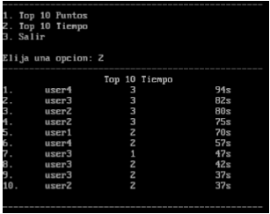

## **Animación**

Se recomienda manipular directamente la memoria de video, eso se logra por ejemplo al asignar al registro de segmento extra la posición en que inicia la memoria de video y mediante un direccionamiento base + índice, se asignan los valores directamente allí. Esto es principalmente para no recurrir y llamar frecuentemente a la interrupción 10h, logrando así que la animación sea más fluida y rápida.

## **Rebote de la pelota**

Se recomienda manejar las posiciones de la(s) pelota(s) como un vector, el cual va cambiando de posición y de dirección siempre que rebota. Se puede aplicar un cambio de ángulo constante de 45° a la dirección de la pelota donde la orientación dependerá de la superficie con la que chocó.

## **Salir**

EL programa finalizará la ejecución y retornará el control al sistema operativo.

# 4ENTREGABLES

* Código fuente necesario para ejecutar dicha práctica, describiendo con un comentario al inicio del código el ensamblador al que hace referencia la sintaxis para poder comprobar su funcionalidad.
* Manual técnico
* Manual de Usuario

Entregar la documentación por medio de la plataforma **Classroom** antes de las 23:59 horas del jueves 24 de octubre de 2019. Se calificará el día siguiente a la entrega. Los horarios de calificación y la hoja de calificación serán publicados en los días próximos a la entrega.

➢ nombre: **[ARQ1]P3_#Carnet.zip | .rar**

# 5OBSERVACIONES Y RESTRICCIONES

* Se realizará de manera individual.
* Copias totales o parciales tendrán una nota de 0 y serán reportadas a escuela.
* El código del programa debe ser estrictamente ensamblador, no se permite el uso de alguna librería.
* El entorno de pruebas a utilizar debe ser DOSBox, el ensamblador a utilizar queda a discreción del estudiante, por ejemplo: MASM, NASM, TASM, FASM, etc.
* El día de la calificación se harán preguntas sobre aspectos utilizados en la elaboración del proyecto, las cuales se considerarán en la nota final.

Para tener derecho a calificación se deben cumplir los siguientes requerimientos mínimos.

Requerimientos Mínimos:

* Se debe presentar el proyecto en DOSBOX.
* Se debe haber entregado manual de usuario y manual técnico, de lo contrario se asumirá que el estudiante copió.
* El movimiento de la pelota y de la barran deben ser funcionales.
* La pelota debe poder destruir bloques y cambiar de dirección al rebotar.
* Se debe poder jugar en al menos un nivel.